Лечение последствий домашнего насилия
Дети, подвергшиеся насилию, нуждаются в обеспечении безопасной обстановки. Обследование врачей соматического профиля определяет необходимость госпитализации. Лечение психологических последствий осуществляется психотерапевтом, психиатром.
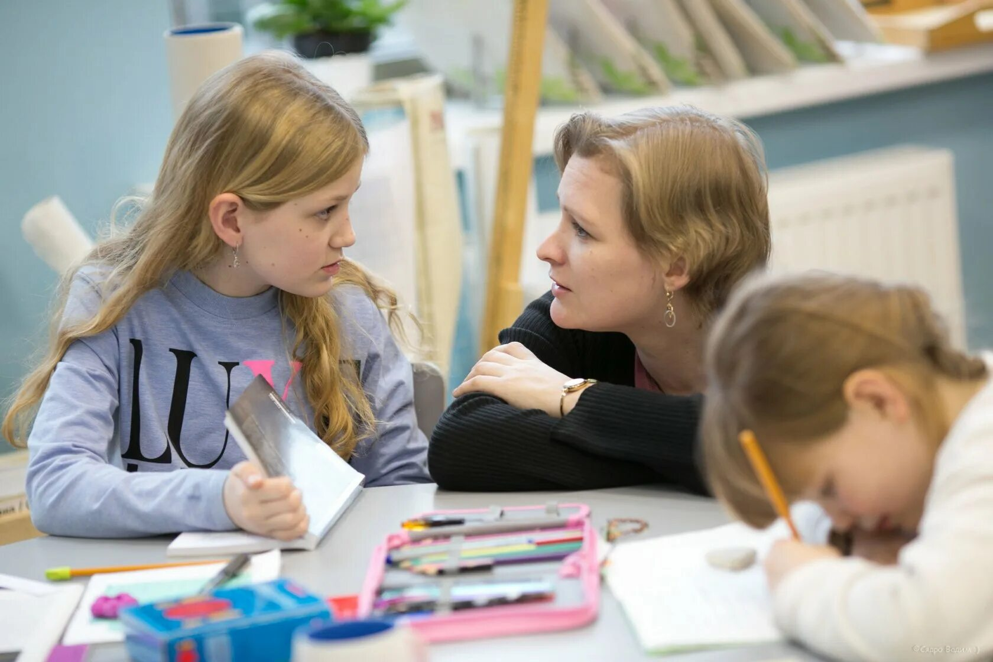

Прогноз и профилактика
Профилактика насилия реализуется через многосекторальные программы, включающие поддержку семей, оказавшихся в кризисных ситуациях, просветительскую работу с родителями, обучение их навыкам воспитания детей. На уровне школ проводятся занятия, информирующие детей об их правах, обучающие распознаванию угрожающих ситуаций, умению отказывать агрессору, сообщать о насильственных инцидентах близкому человеку.

Нет домашнему насилию

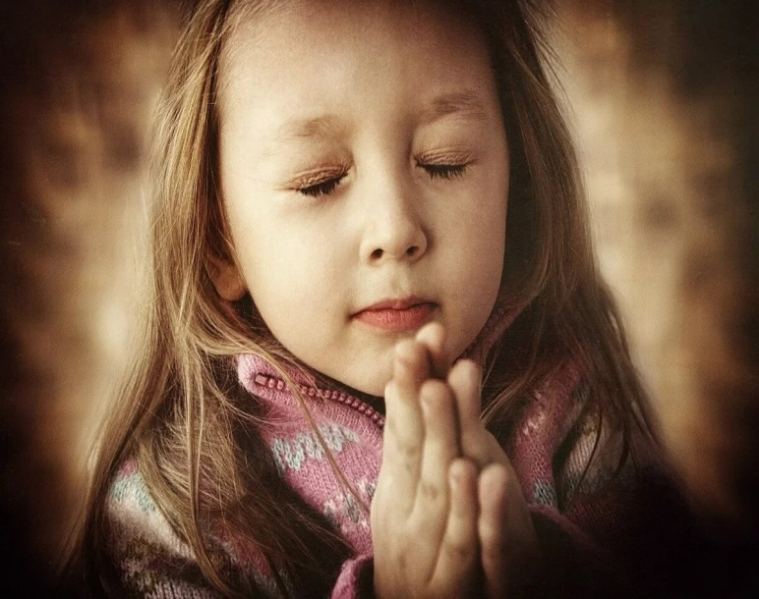

Наш адрес:
Луганская Народная Республика,
94402, г. Краснодон, ул. Еременко, д. 1
(3 этаж)
тел: (06435) 6-12-97
e-mail: kmcsssdm@mail.ru

Филиал № 3
Государственного казённого учреждения
Луганской Народной Республики
«Семейный центр»
г. Краснодона

Мама я имею право на защиту

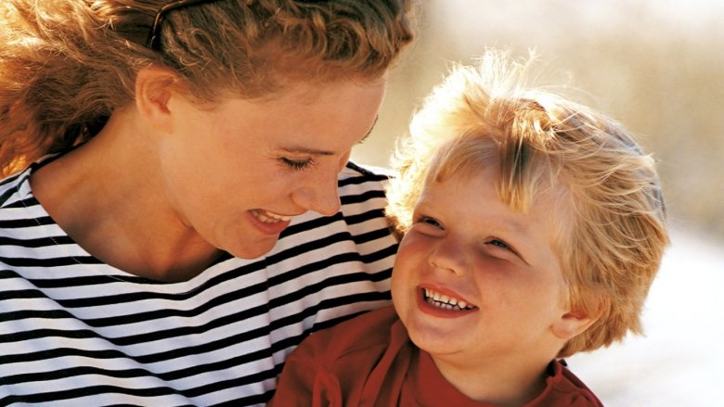

Домашнее насилие над детьми
Домашнее насилие над детьми – угрозы, действия насильственного характера, реализующиеся родителями, старшими членами семьи по отношению к ребенку. Выражается в форме физической расправы, сексуального надругательства, экономического давления, психологического прессинга. Дети, подверженные домашнему насилию, страдают от психических расстройств – задержек развития, эмоциональных и поведенческих нарушений, личностного дисбаланса.

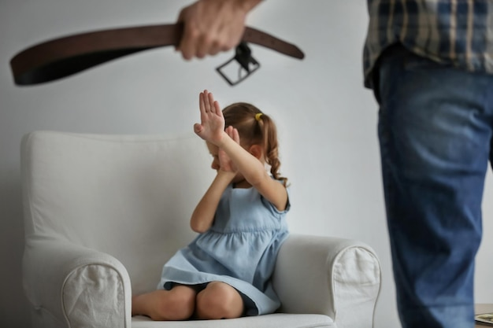

Общие сведения

Домашнее насилие называется также семейным, бытовым. Физическому воздействию со стороны родителей регулярно подвергаются 25% детей, 50% испытывали на себе побои, телесные наказания. Акты насилия совершаются в семьях различного социального уровня, культурной, религиозной принадлежности. Среди людей с низким материальным достатком, минимальным образованием более распространены физические формы надругательств. При высоком экономическом уровне семьи, принадлежности родителей к интеллектуальной среде чаще практикуется психологическое насилие, понимаемое как метод воспитания, привития уважения к старшим.

Признаки домашнего насилия
Развиваются навязчивые действия – обкусывание ногтей, вырывание волос. Невозможность спрогнозировать будущее, предугадать очередную вспышку насилия делает ребенка напряженным, упрямым, несговорчивым, импульсивным, агрессивным.

Причины домашнего насилия
Декомпенсированное психическое состояние.
Асоциальный образ жизни
Социальный стресс.
Культурные, религиозные нормы.

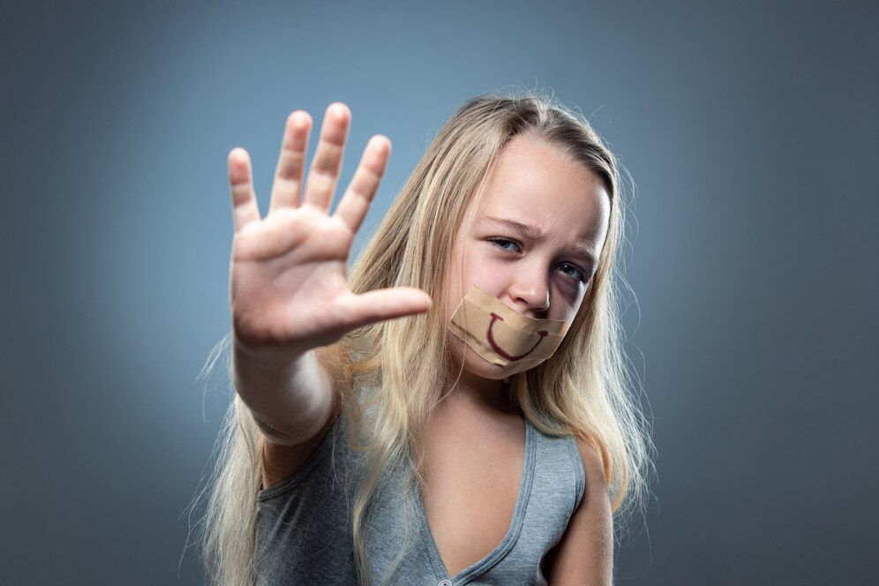

Классификация
Физическое насилие
Сексуальное насилие.
Эмоциональное насилие
Экономическое насилие

